МИНИСТЕРСТВО ОБРАЗОВАНИЯ РЕСПУБЛИКИ БЕЛАРУСЬ
Учреждение образования «Гомельский государственный технический
университет имени П.О.Сухого»

Факультет автоматизированных и информационных систем

Кафедра «Информационные технологии»

Лабораторная работа №2

По дисциплине «Компьютерные сети»

«Сети Ethernet: используемое оборудование. Топологии сетей»

Выполнил:
Студент группы ИТП-21
Коркуц Станислав
Принял:
ассистент Левцова Т.С.

г. Гомель 2019
Цель работы: Изучить принцип работы Network Emulator. Научиться создавать сеть.
Теоретические сведения
Описание программы моделирования работы компьютерных сетей Network Emulator
Возможности и используемые технологии:
Маршрутизация, система моделирования каналов, IP фильтрация (также в формате для роутеров Cisco), типы пакетов: ICMP, UDP, TCP, низкоуровневые ARP запросы, концепция интерфейсов, концепция сокетов (простой, дейтаграммный и потоковый), эмуляция хостов, свитчей и хабов, процессы: traceroute, talkd, talk, echoer, gated (с BGP), уровень помех на канале, система демонстрации сцены, возможность связывания нескольких NE через реальную сеть TCP/IP.
NE разрабатывалась как чисто визуальная среда создания виртуальных IP сетей путем сборки их из виртуальных компьютеров с виртуальными интерфейсами и виртуальными каналами связи между ними. Основным средством манипулирования объектами являются контекстные меню, появляющиеся при нажатии на них правой клавиши мыши.
Интерфейсы здесь трех типов: Точка-Точка (point-to-point), Ethernet (или любая среда широковещания) и виртуальный интерфейс loopback, именуемый "заглушка". Так
40
как Ethernet строится на коаксиале или на витой паре, то интерфейсы поддерживают один или несколько типов, и нужно при настройке указать, какой именно тип активен.
Хост - это компьютер, подключенный к сети. Предположим, мы имеем настоящий компьютер. В него можно, в принципе установить пяток сетевых карт или модемов. Плюс - виртуальные интерфейсы. Получаем, что для среднего компьютера подходит ограничение в 8 интерфейсов. Поэтому, в NE на хост положено ограничение по количеству интерфейсов: 1 <= Ifaces <= 8. Далее. На хосте можно запускать программы. Ввиду редкого запуска программ, максимальное работающее их количество на хосте составляет 5 штук. Максимальное количество сокетов - тоже в пределах 5-10.
Свитчи и хабы имеют ограничение на количество интерфейсов 1 <= Ifaces <= 24. Свитчи могут иметь несколько специальных интерфейсов (Module), через которые происходит связь между самими свитчами. Все интерфейсы свитчей поддерживают только витую пару. В отличие от свитчей, хабы имеют один (единственный) интерфейс (первый, сверху слева), поддерживающий коаксиал. Этот интерфейс служит хабу для связи с общим кабелем Ethernet.
Коаксиальный кабель Ethernet также является объектом в структуре NE, так как он все же выполняет некоторый набор действий. Кабель Ethernet - это просто кусок коаксиального кабеля с терминаторами на его концах. К нему могут подключаться до десяти каналов связи. В реальных примерах таким каналом связи можно считать сочленение между коаксиальным кабелем и сетевой картой.

Задание
Для выполнения лабораторной работы необходимо:
1. смоделировать в NetWork Emulator'e несколько вариантов сети Ethernet с использованием различного сетевого оборудования: коаксиальный кабель, концентратор, коммутируемый концентратор;
2. смоделировать несколько вариантов сети Ethernet с совместным использованием различного сетевого оборудования: коаксиальный кабель, концентратор, коммутируемый концентратор;
3. изучить основные принципы работы используемого оборудования, его особенности и различия (тезисно описать в отчѐте по лабораторной работе).

Решение
Для начало нужно открыть network emulator, после открытия нужно добавить несколько хостов и коаксиальный кабель. Далее нужно подключить ip-адреса для хостов.

100.1.1.1/24
100.1.1.2/24
100.1.1.3/24
100.1.1.4/24
100.1.1.5/24
100.1.1.6/24

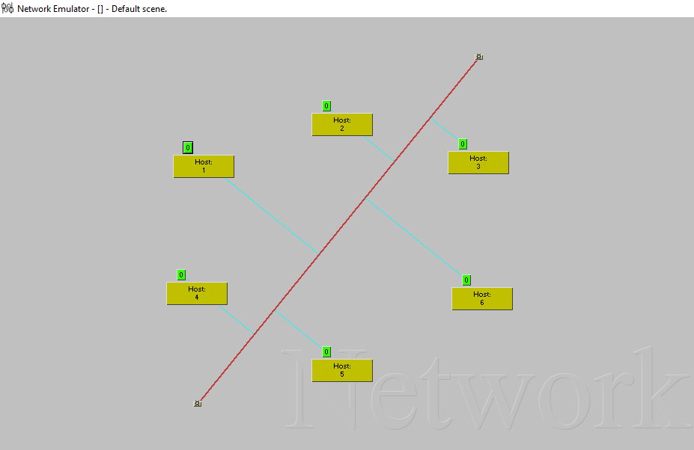
Рисунок 1.1 – Создание сети при помощи коаксиального кабеля и хостов

Далее нужно создать сеть, используя только хост и хаб. Также настраиваем ip-адреса для хостов.
100.1.1.1/24
100.1.1.2/24
100.1.1.3/24
100.1.1.4/24
100.1.1.5/24
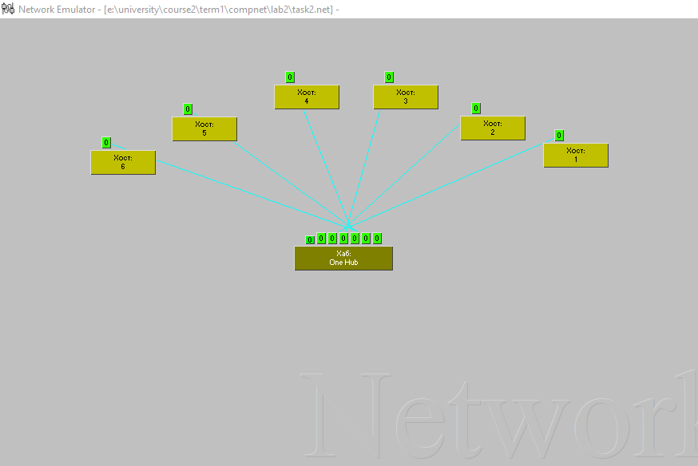
100.1.1.6/24

Рисунок 1.2 – Создание сети при помощи хаба и хостов

Теперь нужно создать сеть, используя все инструменты.
100.1.1.1/24
100.1.1.2/24
100.1.1.3/24
100.1.1.4/24
100.1.1.5/24
100.1.1.6/24
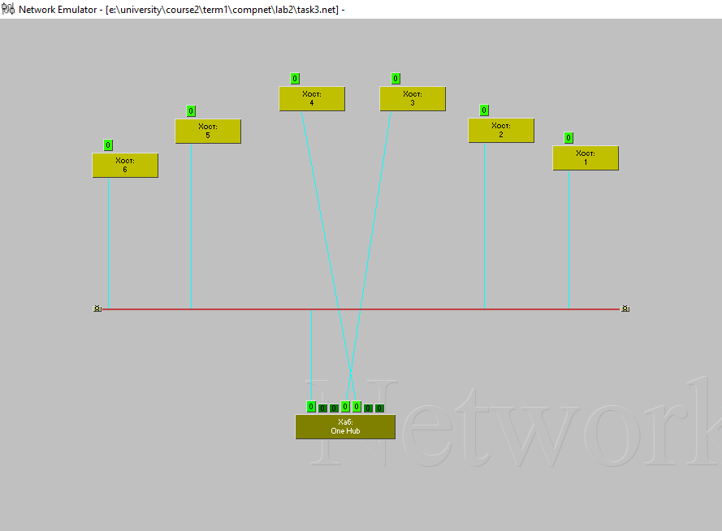

Рисунок 1.3 – Создание сети при помощи хаба, коаксиального кабеля и хостов

Также нужно создать сеть используя свитч и так же нужно добавить свитч в общую сеть, где находится коаксиальный кабель и хаб.
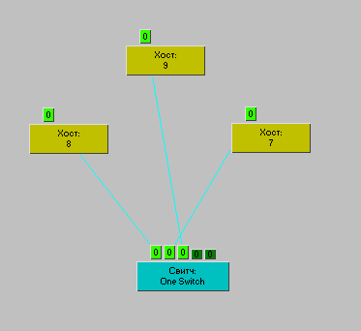

Рисунок 1.4 – Создание сети при помощи свитча
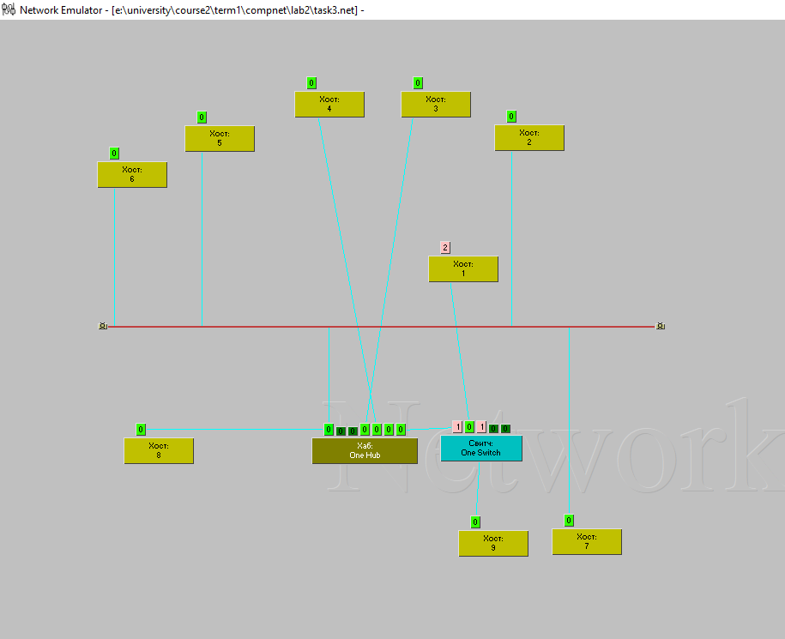

Рисунок 1.5 – Добавление свитча в общую сеть

Вывод

В ходе выполнения лабораторной работы были изучены и применены на практике основные создания сети при помощью Network Emulator.

